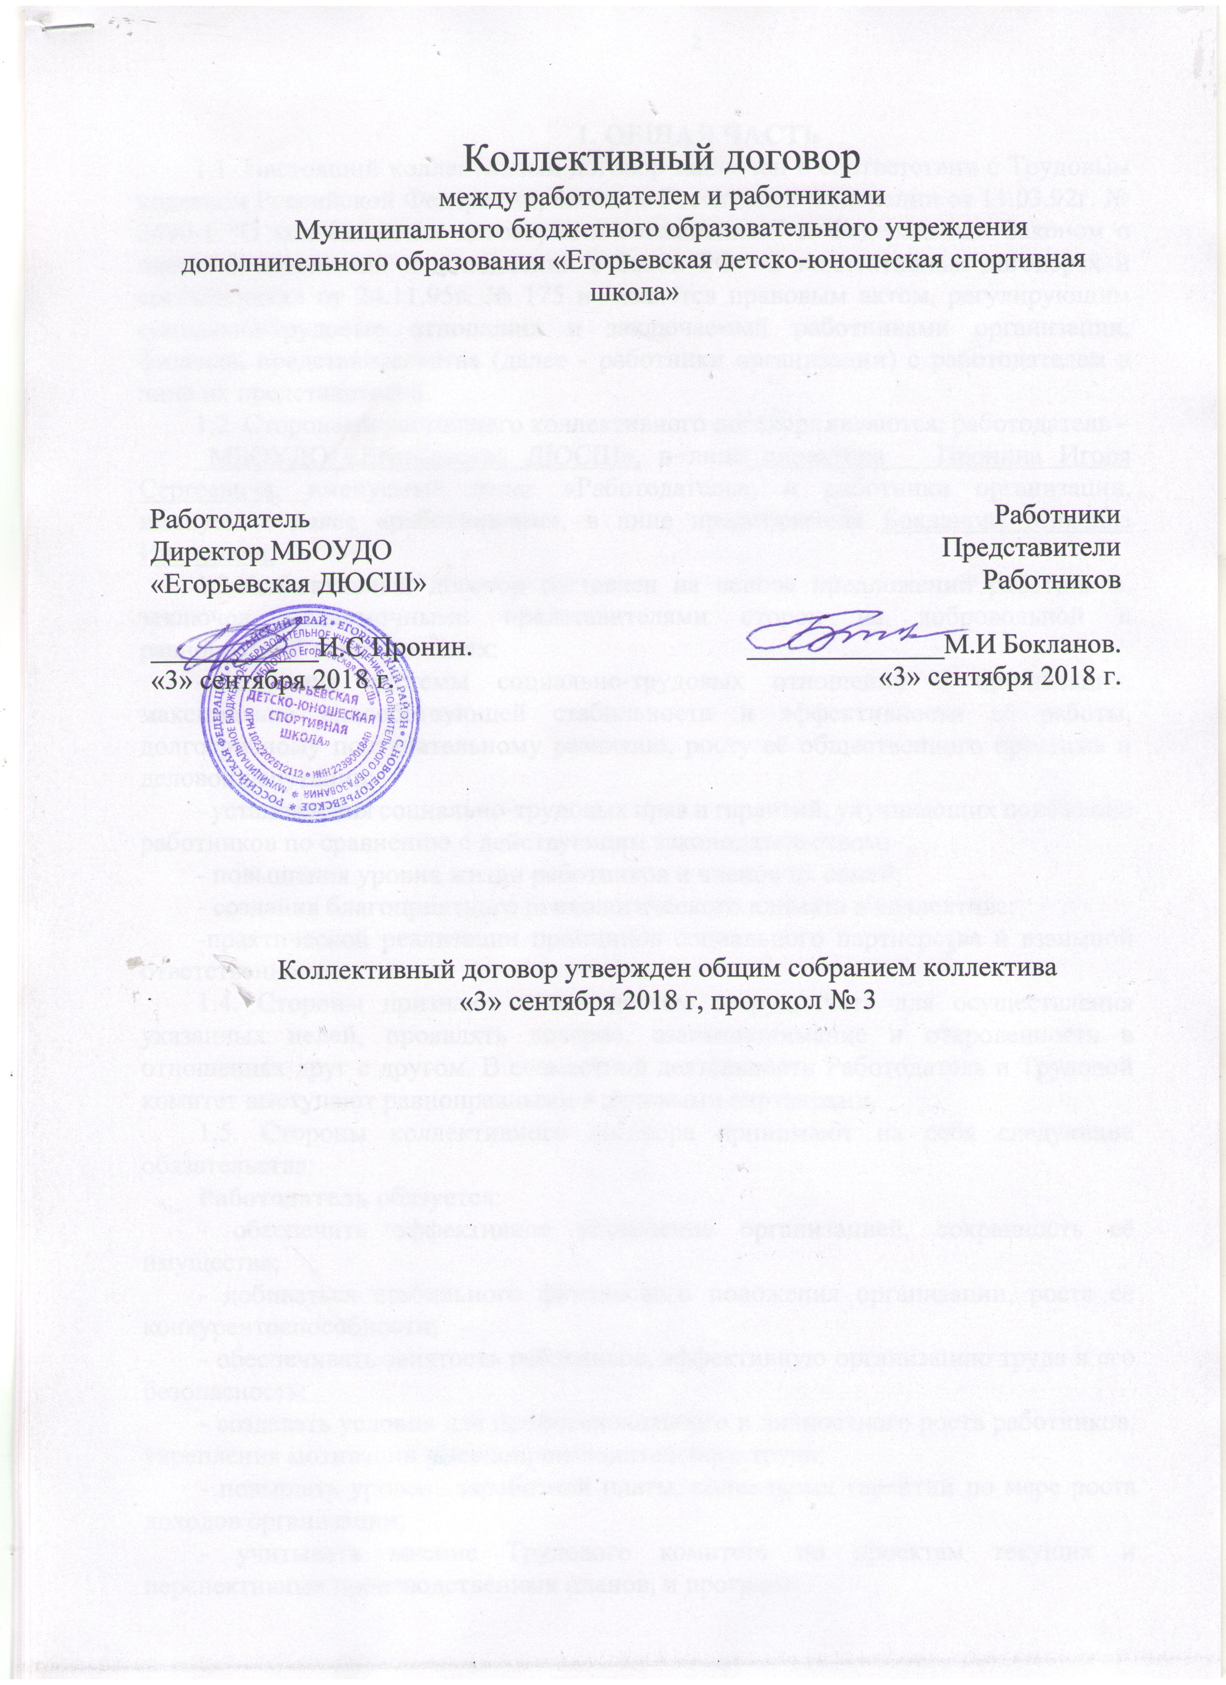
1. ОБЩАЯ ЧАСТЬ
1.1. Настоящий коллективный договор заключен в соответствии с Трудовым кодексом Российской Федерации, Законом Российской Федерации от 11.03.92г. № 2490-1 “О коллективных договорах и соглашениях” и Федеральным Законом о внесении изменений и дополнений в Закон РФ «О коллективных договорах и соглашениях» от 24.11.95г. № 175 и является правовым актом, регулирующим социально-трудовые отношения и заключаемый работниками организации, филиала, представительства (далее - работники организации) с работодателем в лице их представителей.
1.2. Сторонами настоящего коллективного договора являются: работодатель –
МБОУДО «Егорьевская ДЮСШ», в лице директора Пронина Игоря Сергеевича, именуемый далее «Работодатель», и работники организации, именуемые далее «работниками», в лице представителя Бокланова Михаила Ивановича.
1.3.Коллективный договор составлен на основе предложений работников, заключен полномочными представителями сторон на добровольной и равноправной основе в целях:
- создания системы социально-трудовых отношений в организации, максимально способствующей стабильности и эффективности её работы, долгосрочному поступательному развитию, росту её общественного престижа и деловой репутации;
- установления социально-трудовых прав и гарантий, улучшающих положение работников по сравнению с действующим законодательством;
- повышения уровня жизни работников и членов их семей;
- создания благоприятного психологического климата в коллективе;
-практической реализации принципов социального партнерства и взаимной ответственности.
1.4. Стороны признают своим долгом сотрудничать для осуществления указанных целей, проявлять доверие, взаимопонимание и откровенность в отношениях друг с другом. В совместной деятельности Работодатель и Трудовой комитет выступают равноправными и деловыми партнерами.
1.5. Стороны коллективного договора принимают на себя следующие обязательства:
Работодатель обязуется:
- обеспечить эффективное управление организацией, сохранность её имущества;
- добиваться стабильного финансового положения организации, роста её конкурентоспособности;
- обеспечивать занятость работников, эффективную организацию труда и его безопасность;
- создавать условия для профессионального и личностного роста работников, укрепления мотивации высокопроизводительного труда;
- повышать уровень заработной платы, социальных гарантий по мере роста доходов организации;
- учитывать мнение Трудового комитета по проектам текущих и перспективных производственных планов, и программ.
Трудовой комитет, как представитель работников обязуется:
- способствовать устойчивой деятельности организации присущими профсоюзам методами;
- нацеливать работников на соблюдение внутреннего трудового распорядка, полное, своевременное и качественное выполнение трудовых обязанностей;
- способствовать росту квалификации работников, содействовать организации конкурсов профессионального мастерства;
- добиваться повышения уровня жизни работников, улучшения условий их труда;
- контролировать соблюдение Работодателем законодательства о труде и об охране труда, соглашений, настоящего коллективного договора, других актов, действующих в соответствии с законодательством в организации;
- в период действия коллективного договора при условии выполнения Работодателем его положений не выдвигать новых требований по социально-трудовым и социально-экономическим вопросам и не использовать в качестве средства давления на Работодателя приостановление работы (забастовку).
Работники обязуются:
- полно, качественно и своевременно выполнять обязанности по трудовому договору;
- соблюдать правила внутреннего трудового распорядка, установленный режим труда, правила и инструкции по охране труда;
- способствовать повышению эффективности производства, улучшению качества продукции, росту производительности труда;
- беречь имущество организации, заботиться об экономии электроэнергии и других ресурсов;
- создавать и сохранять благоприятный психологический климат в коллективе, уважать права друг друга.
1.6. В случае если стороны указанных соглашений внесут в их содержание существенные изменения, Работодатель и Трудовой комитет обязуются в 10-дневный срок провести переговоры о соответствующем изменении и дополнении коллективного договора.
1.7. Действие настоящего коллективного договора распространяется на всех работников организации, независимо от их должности, длительности трудовых отношений с организацией, характера выполняемой работы.
1.8. Коллективный договор заключен на срок пять лет и вступает в силу с 03.09.2018 г.
1.9. По взаимному согласию сторон в течение срока действия коллективного договора в него могут быть внесены изменения и дополнения в порядке, установленном Законом для его заключения.
Стороны коллективного договора доверяют своим представителям вносить согласованные изменения и дополнения в коллективный договор в рабочем порядке.
Изменения и дополнения, снижающие уровень прав и гарантий работников, вносятся в коллективный договор только на основании их утверждения общим собранием работников при наличии соответствующего экономического обоснования.
1.10. Локальные нормативные акты, издаваемые Работодателем, не должны противоречить положениям действующего законодательства, распространяющихся на организацию соглашений, настоящего коллективного договора. Этим же критериям должны соответствовать трудовые договоры, заключаемые индивидуально с каждым из работников.
1.11. Условия настоящего коллективного договора обязательны для его сторон.

2. ОПЛАТА И НОРМИРОВАНИЕ ТРУДА
В области оплаты труда стороны исходят из того, что каждому работнику должна быть предоставлена возможность зарабатывать средства на жизнь и содержание семьи в соответствии с его квалификацией, трудоспособностью, количеством и качеством труда. Трудовые доходы каждого работника зависят от результатов его труда и максимальными размерами не ограничиваются.
2.1. В организации устанавливаются системы оплаты труда: тарифная - согласно ЕТС
2.2. При разработке размеров стимулирующих выплат учитывать, что нижняя граница доли тарифной (гарантированной) оплаты труда в структуре заработной платы в целом по организации не может быть ниже минимальной заработной платы.
2.3. Система оплаты труда включает в себя:
- оплату труда по тарифным ставкам, должностным окладам;
- выплату надбавок и доплат компенсационного характера, предусмотренных законодательством за отклонение от нормальных условий труда, стимулирующего характера, согласно Положению об оплате труда (приложение № 3).
2.4. Выплата заработной платы производится 1 раз в месяц:
окончательный расчет за месяц 15 числа. При совпадении дней выдачи заработной платы с выходными и праздничными днями выплаты производятся накануне.
Не позднее, чем за два дня до срока выдачи заработной платы, каждому работнику выдаются расчетные листки.
2.5. В случае установления компетентными органами прямой вины Работодателя в образовании задолженности по заработной плате, он несет ответственность в порядке, установленном действующим законодательством.
2.6. Оплата за сверхурочную работу, за работу в выходные и праздничные нерабочие дни производится в размере, предусмотренном законодательством.
2.7. За работниками организации, направленными на курсы повышения квалификации, семинары и т.п. с отрывом от производства, сохраняется средняя заработная плата на весь период обучения.
По вопросам тарификации и нормирования труда стороны пришли к соглашению о следующем:
2.8. При составлении штатных расписаний должности служащих и профессии рабочих именовать в соответствии с Общероссийским классификатором профессий рабочих, должностей служащих и тарифных разрядов (ОК 016-94), принятым и введенным в действие постановлением Госстандарта России от 26 декабря 1994 года № 367 с 1 января 1996 года, а также учитывать последующие изменения, внесенные в него в установленном порядке.
2.9. При определении разрядов оплаты труда работ и рабочих использовать Единые тарифно-квалификационные справочники работ и профессий рабочих, утвержденные в установленном порядке.
2.10. Тарификацию служащих производить в соответствии с Квалификационными справочниками должностей руководителей, специалистов и других служащих, утвержденными в установленном порядке.
2.11. В случае объективной необходимости пересмотра квалификационных характеристик и квалификационных требований, введения новых профессий рабочих или должностей служащих, представлять необходимые обоснования в Администрацию района.

3. ЗАНЯТОСТЬ, УСЛОВИЯ ВЫСВОБОЖДЕНИЯ РАБОТНИКОВ,

СОЦИАЛЬНЫЕ ГАРАНТИИ.
3.1. Работодатель принимает на себя обязательство выходить с предложением об увольнении по сокращению численности или штата работников, вызванным отсутствием объемов работ, только после принятия всех мер по их трудоустройству, включая меры по перепрофилированию действующих подразделений, создания дополнительных рабочих мест, изменению режима работы предприятия, переобучению работников и т. д.
3.2. Ликвидацию структурных подразделений, полную или частичную приостановку производства по инициативе Работодателя, другие мероприятия, влекущие за собой сокращение рабочих мест осуществлять только с согласия трудового комитета.
3.3. Стороны обязуются при необходимости установления режима неполной занятости, предусмотреть продолжительность рабочего дня не менее 4 часов, рабочей недели – не менее 20 часов.
3.4. В целях сохранения эффективной занятости работников в каникулярное время школа переходит на другой режим работы приказом директора.
3.5. Работодатель обязуется заблаговременно, не позднее чем за три месяца представлять в трудовой комитет проекты приказов о сокращении численности и штатов, планы-графики, программу высвобождения работников с разбивкой по месяцам, список сокращаемых должностей и работников, перечень вакансий, предполагаемые варианты трудоустройства.
3.6. Не допускать массового (свыше 10%) сокращения численности работников. Увольнение по инициативе администрации (кроме случаев полной ликвидации предприятия) производить с учетом мотивированного мнения выборного трудового комитета.
3.7. В целях трудоустройства высвобождаемых в массовом порядке работников заключить договор с Центром занятости населения по вопросам информации о рабочих местах, профориентации рабочих.
3.8. В период действия коллективного договора высвобождение работников в связи с ликвидацией, осуществлением мероприятий по сокращению численности или штата производится по основаниям, предусмотренным ст. 180 Трудового кодекса РФ.
3.9. Работодатель обязуется предоставлять, предупрежденным о высвобождении работникам, время на поиск другой работы в течение рабочего дня с сохранением средней заработной платы.
3.10. Стороны договорились о том, что:
3.10.1. Работникам, увольняемым по сокращению численности, предлагается любая имеющаяся работа в организации.
3.10.2. При расширении производства обеспечивается приоритет при приеме на работу лиц, ранее уволенных в связи с сокращением численности при условии их добросовестной работы.
3.10.3. Беременные женщины и женщины, имеющие детей в возрасте до трех лет, не могут быть уволены по инициативе Работодателя, кроме случаев полной ликвидации организации, когда допускается увольнение с обязательным их трудоустройством.
Расторжение трудового договора без принятия мер к трудоустройству указанных лиц не допускается.
3.11. Установить временно и частично безработным материальную компенсацию в размере минимальной заработной платы ежемесячно в соответствии с Указом Президента РФ от 21.04.93г. № 471 “О дополнительных мерах по защите трудовых прав граждан Российской Федерации”.
3.12. Помимо лиц, указанных в ст. 179 Трудового кодекса РФ, преимущественное право на оставление на работе при сокращении штатов имеют также лица:
- проработавшие в организации свыше 10 лет;
- одинокие матери, имеющие детей до 16-летнего возраста;
- отцы, воспитывающие детей до 16-летнего возраста без матерей;
- в семье которых один из супругов имеет статус безработного; - и т.д.
3.13. В период действия предупреждения о предстоящем увольнении по реорганизации или сокращению численности или штата, вплоть до момента увольнения на работника распространяются все гарантии и льготы, действующие на предприятии, в т. ч. и повышение тарифов.
3.14. Всем работникам, высвобождаемым в связи с сокращением численности или штата, гарантируется после увольнения сохранение очереди на получение жилья (улучшение жилищных условий), возможность пользоваться лечебными учреждениями, а их детям – детскими дошкольными учреждениями на равных условиях с работающими (ст. 13 Закона «О занятости»)

4. ПРОФЕССИОНАЛЬНОЕ ОБУЧЕНИЕ РАБОТНИКОВ.
4.1. Работник имеет право на профессиональную подготовку, переподготовку и повышение своей квалификации (ст.21 Трудового кодекса РФ).
4.2. Каждому работнику, прошедшему переподготовку и повысившему свой профессиональный уровень по заключению квалификационной комиссии и согласно документам учебного заведения, гарантируется выплата з/платы согласно его квалификации.

5. ПРОДОЛЖИТЕЛЬНОСТЬ РАБОЧЕГО ВРЕМЕНИ И ВРЕМЕНИ ОТДЫХА
5.1. Продолжительность ежедневной работы определяется Правилами внутреннего трудового распорядка, утвержденными общим собранием работников организации.
5.2. Привлечение к работе в сверхурочное время допускается в порядке и в случаях, предусмотренных действующим законодательством.
5.3. Стороны договорились, что в выходные и праздничные дни в организации может вводиться дежурство для бесперебойного разрешения возникающих текущих неотложных вопросов, не входящих в круг обязанностей дежурного работника.
5.4. Устанавливается гибкий (скользящий) график работы для следующих категорий работников, согласно Приложению № 5.
5.5. Ежегодный основной оплачиваемый отпуск предоставляется работникам продолжительностью 28 календарных дней, педагогическим работникам 42 календарных дня.
5.6. Отпуска работникам предоставляются в соответствии с составленным до начала календарного года графиком. (Ст.123 Трудового кодекса РФ).
5.7. Работники организации освобождаются от трудовых обязанностей с сохранением среднего заработка при:
- заключении брака | 3 дня;
- рождении ребенка | 2 дня;
-смерти близких родственников | 3 дня;
- переезде на новую квартиру | 3 дня.
и т.д.

5.8. Работникам может предоставляться отпуск без сохранения заработной платы (Ст.128 Трудового кодекса РФ).
Предоставление отпуска производится по личному заявлению работника.
5.9. Дополнительные отпуска предоставляются сверх основного отпуска. (Ст.116–119 Трудового кодекса РФ).

6. УСЛОВИЯ И ОХРАНА ТРУДА.
Необходимость наличия в коллективном договоре раздела «Условия и охрана труда» определяется Федеральным Законом «Об основах охраны труда в Российской Федерации», Кодексом законов о труде и законом «О коллективных договорах и соглашениях» Российской Федерации, которые содержат, с одной стороны, обязательства работодателей по обеспечению безопасных и здоровых условий труда, а с другой - государственные гарантии соблюдения соответствующих прав работников, предупреждения производственного травматизма и профессиональных заболеваний.
Обязательства работодателя.
6.1. Провести аттестацию рабочих мест по условиям труда в подразделениях (перечислить). Аттестации рабочих мест по условиям труда в соответствии с введенным с 1. 07.97, Положением, утвержденным Минтрудом России (постановление от 14.03.97г. № 12.), подлежат все рабочие места не реже одного раза в 5 лет.
6.2. Провести обучение и проверку знаний по охране труда рабочих, руководителей и специалистов организации.
6.3. Организовать и провести медицинские осмотры работников организации. Руководствоваться следует Приказом Минздрава СССР № 555 от 29.09.89 г. (частично), приказами Минздрава России № 90 от 14.03.96 г, № 405 от 10.12.96 г. и № 244 от 14.08.97 г. "О поведении обязательных предварительных при поступлении на работу и периодических медицинских осмотров".
Разрабатываемый в организации Список профессий и должностей работников, подлежащих медосмотрам, согласовывается с территориальным органом Госсанэпиднадзора и прилагается к коллективному договору.
6.4. Установить единовременное денежное пособие работникам (членам их семей) за возмещение вреда, причиненного их здоровью в результате несчастного случая или профзаболевания при исполнении трудовых обязанностей и своевременно осуществлять индексацию сумм возмещения вреда.
Руководствоваться Федеральным Законом «Об обязательном социальном страховании от несчастных случаев на производстве и профессиональных заболеваниях» от 24.07.98г. № 125–ФЗ.
6.5. За счет средств организации осуществлять обязательное медицинское страхование работников и страхование их от несчастных случаев на производстве и профессиональных заболеваний.
6.6. Организовать контроль совместно с трудовым комитетом за состоянием условий и охраны труда.
Руководствоваться утвержденными постановлением Минтруда России от 8.04.94 г. № 30

7. РАЗРЕШЕНИЕ СПОРОВ (КОНФЛИКТОВ) ПО УСЛОВИЯМ, ВКЛЮЧЕННЫМ В КОЛЛЕКТИВНЫЙ ДОГОВОР
7.1. Стороны приняли на себя обязательство в период действия настоящего коллективного договора не выдвигать новые требования и не конфликтовать по трудовым вопросам, включенным в него, при условии их выполнения.
7.2. В случае возникновения споров по выполнению принятых обязательств, последние разрешаются согласно действующему законодательству.

8. КОНТРОЛЬ ЗА ВЫПОЛНЕНИЕМ КОЛЛЕКТИВНОГО ДОГОВОРА, ОТВЕТСТВЕННОСТЬ СТОРОН
8.1. Контроль за соблюдением коллективного договора осуществляется непосредственно сторонами, для чего избирается комиссия из 3 чел.
8.2. При осуществлении контроля стороны обязаны представлять необходимую информацию.

